Classes de sixième – Chapitre 6
Les angles et le rapporteur

I- Nommer un angle.

Un angle est composé d’un sommet (c’est un point) et de deux côtés (demi-droites)

Exemples : Le premier angle s’appelle : ici, B et C sont des point des deux côtés de l’angle. Le deuxième angle s’appelle : attention, ici, x et y ne sont pas des points mais des directions (revoir le chapitre I de géométrie) : les lettres majuscules désignent des points et les minuscules des directions.

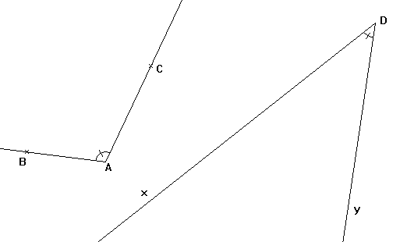
Important : Dans le nom d’un angle, le nom du sommet est toujours placé au centre.
Ex : : C’est O le sommet. : c’est U le sommet.
Application : tracer sur votre cahier d’exercices un angle , un angle et un angle .

II- Angle aigu/angle obtus.

Les angles se mesurent en degrés, en grades ou en radians.
Le grade est l’unité anglo-saxonne (100 grades = 90 degrés)
Le radian est une unité pratique pour les mathématiciens, mais qui n’est étudiée qu’au lycée.
Pour l’instant, nous nous contenterons donc des degrés.
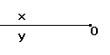  Ceci est un angle « nul »  Il est fermé. Il mesure 0°. | 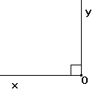  Ceci est un angle droit.  Il mesure 90°. | 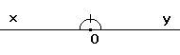  Ceci est un angle plat.  Il mesure 180°.

Entre l’angle nul et l’angle droit, il y a les angles aigus. Ce sont les angles dont la mesure est comprise entre 0° et 90°.  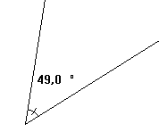  Exemple : cet angle de 49° est un angle aigu. | Entre l’angle droit et l’angle plat, il y a les angles obtus. Ce sont ceux dont la mesure est comprise entre 90° et 180°.  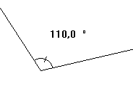  Exemple : cet angle de 110° est un angle obtus.

Un angle aigu est moins ouvert qu’un angle droit.
Un angle obtus est plus ouvert qu’un angle droit.
Il faut savoir les reconnaître du premier coup d’œil, à la rigueur à l’aide d’une équerre si l’angle mesure autour de 90°.

Le bon réflexe : avant de mesurer n’importe quel angle, déterminez à vue d’œil s’il est aigu ou obtus. Ainsi, vous ne vous tromperez pas dans la mesure (voir paragraphe suivant).

Application : parmi les angles suivants, déterminer ceux qui sont aigus et ceux qui sont obtus.

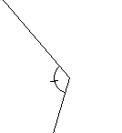  …………………………….. | 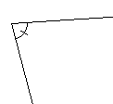  …………………………….. | 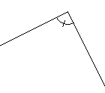  ……………………………..
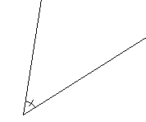  …………………………….. | 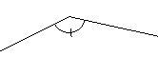  …………………………….. | 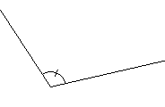  ……………………………..

III- Description du rapporteur – Comment mesurer un angle

1- Le rapporteur.
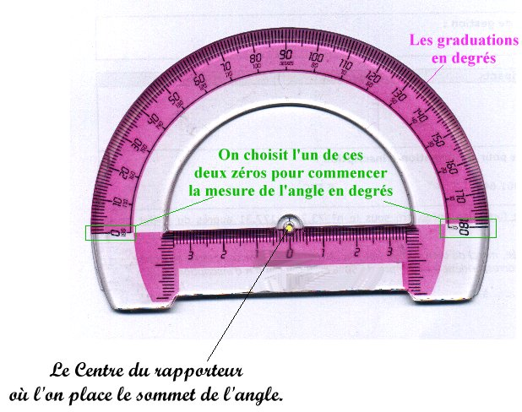
2- Mesure d’angle.

Voici un angle à mesurer : on remarque que c’est un angle aigu. Sa mesure sera donc plus petite que 90°.  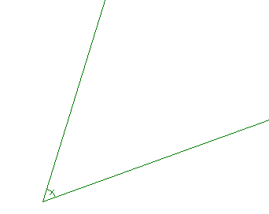 | 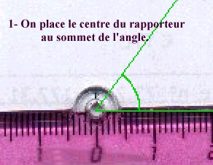
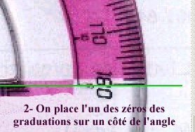 | 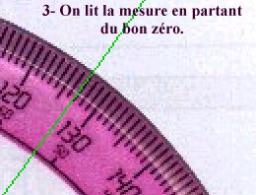

Attention : ici, on est parti du zéro de droite : « le petit zéro ». On lit donc les graduations de droite à gauche. La mesure n’est donc pas de 127°, mais de 53°. (Regardez les petites graduations)
Pour vous en assurer : comme vous savez que c’est un angle aigu, vous choisissez 53° plutôt que 127°.

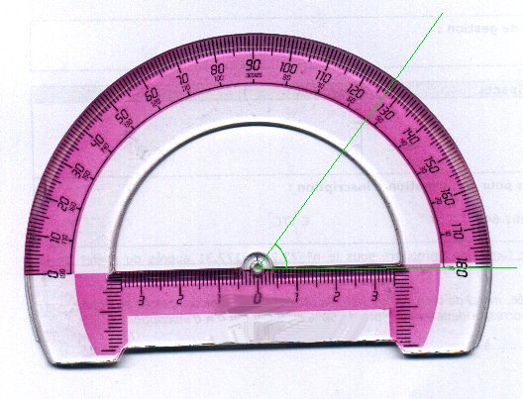
Vue d’ensemble du rapporteur bien placé pour la mesure.

Exercice : pour chacun des angles suivants :
1- Indiquer avant de mesurer si c’est un angle aigu ou un angle obtus.
2- A l’aide du rapporteur, donner la mesure de l’angle en degrés.
Attention : vous devrez peut-être prolonger les côtés pour mesurer l’angle.

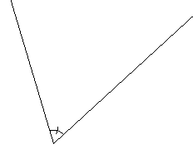  1- C’est un angle ………………….  2- Sa mesure est de ………………° | 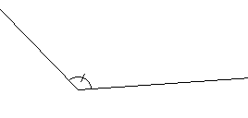  1- C’est un angle ………………….  2- Sa mesure est de ………………°
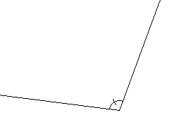  1- C’est un angle ………………….  2- Sa mesure est de ………………° | 1- C’est un angle ………………….  2- Sa mesure est de ………………°

IV- Comment tracer un angle

Pour tracer un angle de mesure donnée, par exemple 127° :
1- On trace une demi-droite [Ax)
2- On place le centre du rapporteur sur A et l’un de ses zéros sur la demi-droite [Ax)
3- On compte les graduations dans le bon sens et l’on place une marque à la 127^{ième}.
4- On relie cette graduation à A pour obtenir l’autre côté de l’angle.
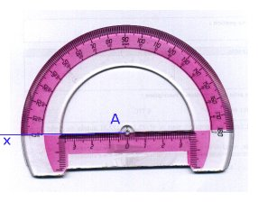 | 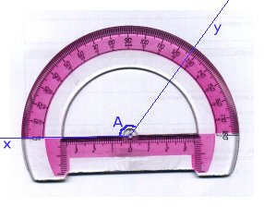
Tracez sur votre cahier d’exercices :
1- Un angle de 37°.  2- Un angle de 125°.  3- Un angle de 144°. | 4- Un angle de 77°.  5- Un angle de 16°.  6- Un angle de 96°.

(Corrigé sur un transparent à faire passer dans la classe)

V- Tracés de triangles

1- Connaissant un angle et ses deux côtés adjacents.

Exercice résolu : Tracer un triangle ABC tel que = 100°, AB = 4,9 cm et BC = 3,9 cm.

Solution :
1- Tracer l’angle
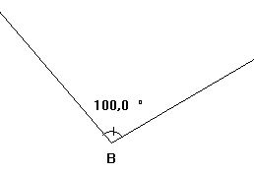
2- Placer A et C de chaque côté de l’angle aux distances demandées
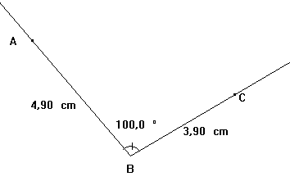
3- Tracer le triangle ABC et effacer les demi-droites en trop.
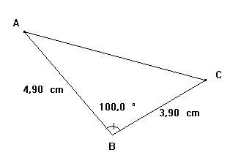

A vous : sur votre cahier d’exercice, tracer :
- Un triangle ZUT avec ZU = 6 cm, UT = 5 cm et = 35°
- Un triangle ILE avec = 95°, IL = 3 cm et LE = 5,5 cm
2- Connaissant un côté et ses deux angles adjacents.

Exercice résolu : Tracer un triangle XYZ tel que YZ = 5 cm, = 27° et = 97°.

1- Tracer un segment YZ long de 5 cm.
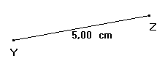
2- Tracer une demi-droite [Yu) de telle manière que l’angle mesure 27°.
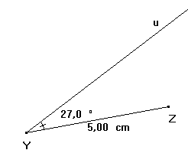
3- Tracer une demi-droite [Zv) de telle manière que l’angle mesure 97°.
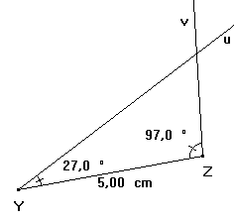
4- Placer X à l’intersection des deux demi-droites, et gommer les traits en trop.
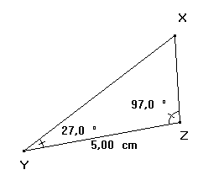
A vous : sur votre cahier d’exercice, tracer : 1- Un triangle BOL avec OL = 7 cm, = 36° et = 65°. 2- Un triangle POU avec = 33°, = 88° et OU = 10 cm.

